**INDICAÇÃO Nº / 2023**

Indica fazer roçagem e colocação de areia no Parquinho localizado na **Avenida Emilio Bosco ao lado do Condomínio Emilio Bosco, Matão.**

**EXCELENTÍSSIMO SENHOR PRESIDENTE DA CÂMARA MUNICIPAL DE SUMARÉ**

Nos termos dos artigos 203 a 205 do Regimento Interno desta Casa de Leis, solicito a Vossa Excelência o envio desta propositura ao Excelentíssimo Senhor Prefeito Municipal indicando realizar manutenção, fazer roçagem e colocação de areia no Parquinho localizado na **Avenida Emilio Bosco ao lado do Condomínio Emilio Bosco, Matão.**

Sala das sessões, 25 de abril de 2023.

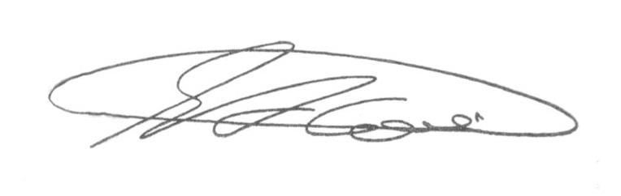

**SEBASTIÃO ALVES CORREA**

TIÃO CORREA – Vereador/PSDB